|  |  |
| --- | --- |
| Gerb-BMSTU_01 | **Министерство науки и высшего образования Российской Федерации**  **Федеральное государственное бюджетное образовательное учреждение**  **высшего образования**  **«Московский государственный технический университет**  **имени Н.Э. Баумана**  **(национальный исследовательский университет)»**  **(МГТУ им. Н.Э. Баумана)** |

ФАКУЛЬТЕТ Робототехника и комплексная автоматизация

КАФЕДРА Системы автоматизированного проектирования (РК-6)

**ОТЧЕТ ПО ДОМАШНЕМУ ЗАДАНИЮ №1**

по дисциплине: «Безопасность жизнедеятельности»

Студент Жарова Татьяна Александровна

Группа РК6-85Б

Тип задания Домашняя работа №1

Студент  **Жарова Т.А.**

*подпись, дата фамилия, и.о.*

Преподаватель  **Лаухин Д.А.**

*подпись, дата фамилия, и.о.*

Оценка

*Москва, 2024 г.*

Выбранная профессия: Машинист мостового крана (ММК)

Работник перед началом работы обязан:

Приступая к работе, ММК должен надеть спецодежду, в состав которой входит: костюм хлопчатобумажный для защиты от общих производственных загрязнений и механических воздействий, кожаные ботинки, головной убор, хлопчатобумажные перчатки. В зависимости от условий выполняемых работ может быть необходимо надеть: респиратор, противогаз, защитные очки, пластиковую одежду из пленочных материалов или материалов с полимерным покрытием, боты и перчатки или диэлектрические рукавицы, резиновые галоши, защитную каску и др.

Работник должен просмотреть записи в журнале приемки и сдачи смены.

Работник должен осуществить проверку металлоконструкции крана и канатов, осмотреть ходовые колеса и тормозные приборы и обратить внимание на узлы крепления, проверить исправность устройств безопасности, освещение крана, грузозахватное устройство, проверить крановые пути, их заземление.

Обязанности:

Перед началом работ на кране дается звуковой сигнал, оповещающий других работников на площадке о том, что может проводиться перемещение грузов и сопутствующие работы;

Необходимо следить за тем, чтобы стропальщик при выполнении работ не оттягивал груз при его подъеме, чтобы не влиять на траекторию перемещения и исключить возможность вращения;

Нельзя допускать в кабину посторонних лиц в процессе работы крана, а также при проведении профилактических и иных мероприятий;

При поступлении сигнала о необходимости остановки крана процедура выполняется незамедлительно без необходимости выявления причин;

Если работы проводятся совместно со стажером, то при необходимости отлучиться нужно предупреждать друг друга об этом во избежание несчастных случаев в процессе запуска и движения оборудования;

При пропадании электроэнергии в сети рукоятки, отвечающие за передвижение крана, устанавливаются в нулевое положение, груз в свою очередь опускается на землю путем ручного растормаживания. При проведении подобных мероприятий должен присутствовать ответственный за безопасность работ;

Запрещено использовать мостовой кран для толкания соседнего устройства или перемещения каких-либо других конструкций и сооружений воздействием подвижного корпуса;

Если мост предусматривает использование двух грузоподъемных механизмов, крюк того из них, который не используется на данный момент, должен быть поднят и зафиксирован в максимально высоком положении;

Устранение аварийных ситуаций.

Возраст работника: 35.

Стаж: 15 лет. Живет в благоприятных условиях, не курит.

|  |  |  |  |  |
| --- | --- | --- | --- | --- |
| Фактор | Оптимальный | Допустимый | Вредный | Опасный |
| вращающиеся механизмы |  |  |  | X |
| повышенное напряжение электрического тока; |  | X |  |  |
| Повышенный уровень вибрации |  |  | 3.2 |  |
| повышенная запыленность |  |  | 3.2 |  |
| повышенный уровень шума. |  |  |  | Х |
| тяжесть труда |  |  | 3.2 |  |
| напряженность труда |  |  | 3.2 |  |

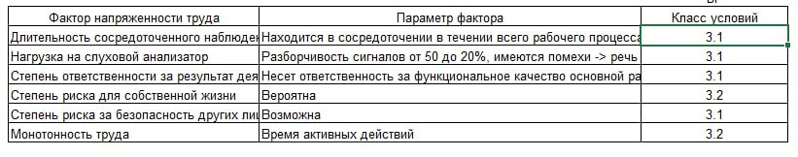

Определение скрытого ущерба здоровью на основе оценки класса условий труда.

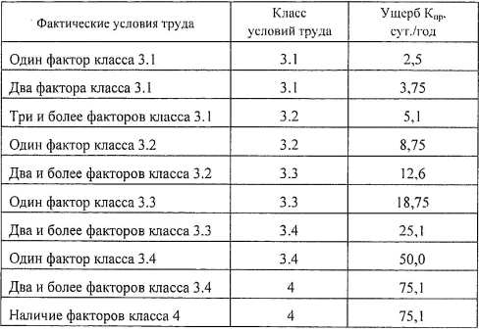

Класс условий труда соответствует 4-му, из-за наличия факторов 4-го класса

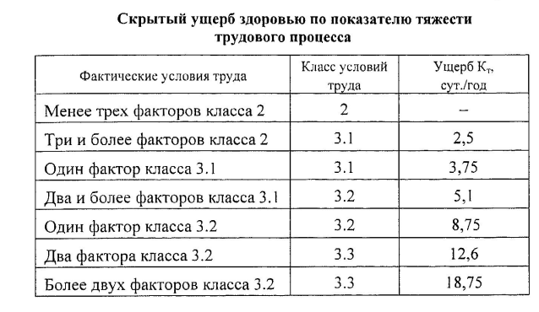

Скрытый ущерб здоровью соответствует классу 3.1, т.к. в данной профессии более 3-х допустимых факторов тяжести труда (перемещение грузов, статическая нагрузка, стереотипные движения за смену).

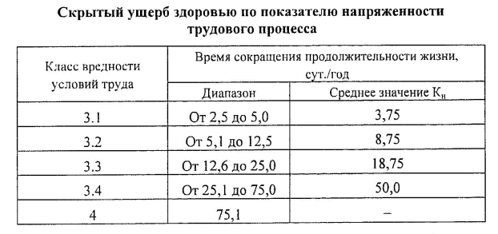

Класс вредности условий труда 3.2, т. к. в данной профессии интеллектуальная нагрузка уровня 3.26 (работа по серии инструкций, с возможным риском для жизни), сенсорная нагрузка (допустимая), эмоциональная – напряженный 3.2, из-за риска остановок технологического процесса и причинения травм не совместимых с жизнью.

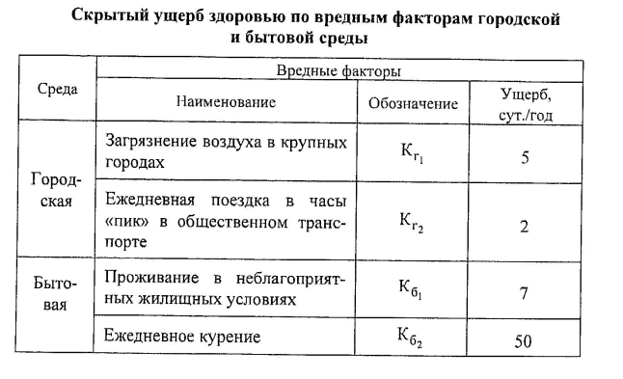

Расчёты.

|  |  |
| --- | --- |
| ВСПЖпр | (75,1+3,75+8,75)(35-20) = 1314 |
| ВСПЖг | 5\*30+15\*2\*2/24 = 152,5 |
| ВСПЖб | 0 (благоприятные бытовые условия) |
| ВСПЖсумм | 1466,5 |
| Кч | 0,55 |
| Кл.и. | 0,037 |
| Кг | 3,75\*10^-4 + 10^-5 + 6\*10^-6 + 10^-4 + 5\*10^-6 = 0,000371 |
| Кб | авто- + авиакатастрофа + электротравма + падение человека + природные явления = 0,000371 |
| Rтр | Кч/1000 = 0,0055 |
| Rл.и. | Кл.и./1000 = 0,000037 |
| Rсумм | Rтр + Rл.и.= 0,005537 |

Выводы:

Согласно типовым отраслевым нормам бесплатной выдачи спецодежды и средств индивидуальной защиты (СИЗ) ММК обеспечивается:

костюм хлопчатобумажный для защиты от общих производственных загрязнений и механических воздействий;

кожаные ботинки;

головной убор;

хлопчатобумажные перчатки.

Эти приспособления снижают вредные факторы до уровня допустимых и оптимальных.

ММК работает под непосредственным руководством начальника смены, четко и своевременно выполняет его распоряжения. Он должен знать технику безопасности для предотвращения риска травматизма от движущихся частей и механизмов.

В целом, профессия не травмоопасная, требует концентрации от работника. При соблюдении мер защиты и техники безопасности, риск возникновения ущерба от вредных и опасных факторов сводится к нулю.